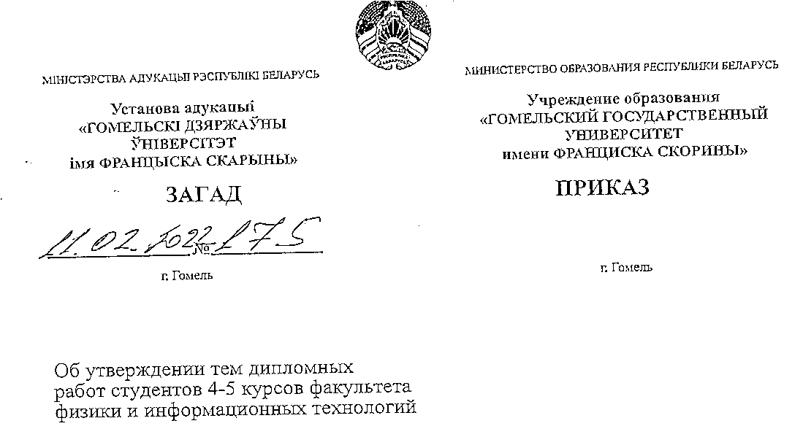
В соответствии с Постановлением Министерства образования Республики Беларусь от 29 мая 2012 г. № 53 об утверждении Правил проведения аттестации студентов при освоении содержания образовательных программ высшего образования

ПРИКАЗЫВАЮ:
Утвердить темы дипломных работ, руководителей и рецензентов по факультету физики и информационных технологий учреждения образования «Гомельский государственный университет имени Франциска Скорины» на 2021-2022 учебный год

Фамилия, имя, отчество  студента-дипломника | Тема  дипломной работы | Руководитель  (занимаемая  должность,  ученая степень,  звание) | Рецензент  (занимаемая должность,  ученая степень,  звание)
1 | 2 | 3 | 4

Специальность «Автоматизированные системы обработки информации»
Кафедра «АСОИ»

Болдесов  Даниил  Михайлович | Разработка прототипа представительского сайта фабрики СП ОАО «Спартак» | Бычков П.В., доцент кафедры АСОИ, к.ф.-м.н. | Тюменков Г.Ю., зав. кафедрой теоретической физики, к.ф.-м.н., доцент
Борзенков  Антон  Алексеевич | Разработка проекта информационной системы Абитуриент 2022 | Воруев А.В., зав. кафедрой АСОИ, к.т.н., доцент | Можаровский В.В., профессор кафедры ВМ и программирования, д.т.н., профессор
Воронов Павел Сергеевич | Разработка web-приложения для управления инфокиоском Учреждения Гомельский ледовый дворец спорта | Воруев А.В., зав. кафедрой АСОИ, к.т.н., доцент | Тюменков Г.Ю., зав. кафедрой теоретической физики, к.ф.-м.н., доцент
Газизов Эзиз Рашидович | Разработка представительского сайта предприятия Шаурмен | Дробышевский В.А., старший преподаватель кафедры АСОИ | Кузьменкова Е.Ю., старший преподаватель кафедры алгебры и геометрии
Германчук Егор  Вадимович | Разработка электронного стенда факультета физики и информационных технологий | Бычков П.В., доцент кафедры АСОИ, к.ф.-м.н. | Можаровский В.В., профессор кафедры ВМ и программирования, д.т.н., профессор
Голубич  Кирилл  Сергеевич | Разработка подсистемы распознавания когнитивных характеристик наблюдаемого в видеопотоке | Аксёнова Н.А., старший преподаватель кафедры АСОИ | Орлов В.В., доцент кафедры ВМ и програм-мирования, к.т.н., доцент
Горохов Игорь Александрович | Разработка web-приложения для информационного сопровождения спортивного рыболовства | Дробышевский В.А., старший преподаватель кафедры АСОИ | Березовская Е.М., доцент кафедры ВМ и программирования, к.ф.-м.н., доцент
Гошко Егор Викторович | Разработка системы управления вычислительным процессом в гетерогенной среде | Дробышевский В.А., старший преподаватель кафедры АСОИ | Кузьменкова Е.Ю., старший преподаватель кафедры алгебры и геометрии
Графов Андрей Русланович | Разработка наборов тестов для автоматизации проверки функционирования сайтов | Кучеров А.И., старший преподаватель кафедры АСОИ | Можаровский В.В., профессор кафедры ВМ и программирования, д.т.н., профессор
Гришанков  Евгений  Михайлович | Разработка подсистемы автоматизации контроля преподавателем состава аудитории | Аксёнова Н.А., старший преподаватель кафедры АСОИ | Москалёва М.В., старший преподаватель кафедры ВМ и программирования
Груша Михаил Владимирович | Разработка системы динамического управления пространством хранения файлов | Воруев А.В., зав. кафедрой АСОИ, к.т.н., доцент | Тюменков Г.Ю., зав. кафедрой теоретической физики, к.ф.-м.н., доцент
Гулевич  Михаил  Иванович | Разработка системы анализа тренировок для фитнеса | Кучеров А.И., старший преподаватель кафедры АСОИ | Орлов В.В., доцент кафедры ВМ и програм-мирования, к.т.н., доцент
Дейниченко Владислав Владимирович | Разработка системы автоматизированного тестирования сайта abiturient.gsu.by | Кучеров А.И., старший преподаватель кафедры АСОИ | Москалёва М.В., старший преподаватель кафедры ВМ и программирования
Домасканов Даниил  Васильевич | Разработка системы управления сетевыми сервисами виртуальной сетевой инфраструктуры | Воруев А.В., зав. кафедрой АСОИ, к.т.н., доцент | Москалёва М.В., старший преподаватель кафедры ВМ и программирования
Дробышевский Алексей  Сергеевич | Разработка CI/CD системы и облачной инфраструктуры на базе MicroSoft Azure | Кулинченко В.Н., старший преподаватель кафедры АСОИ | Кечко Е.П., старший преподаватель кафедры ВМ и программирования
Душкевич Ева  Александровна | Создание библиотеки маркеров дополненной реальности для нужд учебного процесса | Аксёнова Н.А., старший преподаватель кафедры АСОИ | Москалёва М.В., старший преподаватель кафедры ВМ и программирования
Желдакова Елена  Александровна | Разработка корпоративного сайта для ОАО Институт Гомельоблстрой проект | Леванцов В.Н., старший преподаватель кафедры АСОИ | Орлов В.В., доцент кафедры ВМ и програм-мирования, к.т.н., доцент
Киёк Игорь Александрович | Разработка мобильного клиента приложения CyberNEWS | Леванцов В.Н., старший преподаватель кафедры АСОИ | Можаровский В.В., профессор кафедры ВМ и программирования, д.т.н., профессор
Кузеев Максим Владимирович | Разработка сетевой модели поддержки вычислительного процесса предприятия | Кулинченко В.Н., старший преподаватель кафедры АСОИ | Кечко Е.П., старший преподаватель кафедры ВМ и программирования
Куценко Алина Олеговна | Разработка системы визуализации системных логов для ООО «ИВА-Гомель-Парк» | Леванцов В.Н., старший преподаватель кафедры АСОИ | Кузьменкова Е.Ю., старший преподаватель кафедры алгебры и геометрии
Мартынович Кирилл  Андреевич | Разработка web-приложения для поиска потерянных домашних животных | Бычков П.В., доцент кафедры АСОИ, к.ф.-м.н. | Березовская Е.М., доцент кафедры ВМ и программирования, к.ф.-м.н., доцент
Меньшиков Артём  Вадимович | Разработка системы визуализации статистики радиообследования Wi-Fi сети | Кулинченко В.Н., старший преподаватель кафедры АСОИ | Можаровский В.В., профессор кафедры ВМ и программирования, д.т.н., профессор
Миладовский Никита  Алексеевич | Разработка системы анализа пользовательской аудитории информационного ресурса Интернет | Бычков П.В., доцент кафедры АСОИ, к.ф.-м.н. | Можаровский В.В., профессор кафедры ВМ и программирования, д.т.н., профессор
Мирземетов Бахиш  Алиабасович | Разработка системы учета продаж и продвижения информации о товарах «МирМеб» | Леванцов В.Н., старший преподаватель кафедры АСОИ | Орлов В.В., доцент кафедры ВМ и програм-мирования, к.т.н., доцент
Навикайте  Даната  Робертовна | Разработка прототипа сайта интернет-магазина "FOR YOU" | Дробышевский В.А., старший преподаватель кафедры АСОИ | Москалёва М.В., старший преподаватель кафедры ВМ и программирования
Пашкевич Виктор  Сергеевич | Разработка библиотеки псевдостереографического контента для профориентации студентов факультета физики и ИТ | Аксёнова Н.А., старший преподаватель кафедры АСОИ | Можаровский В.В., профессор кафедры ВМ и программирования, д.т.н., профессор
Путьков  Дмитрий  Юрьевич | Разработка программной системы контроля формы периметра покрытия беспроводной сети | Кулинченко В.Н., старший преподаватель кафедры АСОИ | Кечко Е.П., старший преподаватель кафедры ВМ и программирования
Романьков  Семён  Вячеславович | Разработка системы анализа контента информационных ресурсов интернет | Бычков П.В., доцент кафедры АСОИ, к.ф.-м.н. | Москалёва М.В., старший преподаватель кафедры ВМ и программирования
Сапанович Алексей  Викторович | Разработка системы оценки компетенций по автоматизации тестирования программного обеспечения | Леванцов В.Н., старший преподаватель кафедры АСОИ | Москалёва М.В., старший преподаватель кафедры ВМ и программирования
Терещенко Александр Сергеевич | Разработка системы анализа ИТ-компетенций для менеджмента сотрудников компании | Кучеров А.И., старший преподаватель кафедры АСОИ | Кечко Е.П., старший преподаватель кафедры ВМ и программирования
Тувакгелдиев Арзув | Разработка представительского сайта для предприятия Tm-Limited | Воруев А.В., зав. кафедрой АСОИ, к.т.н., доцент | Кузьменкова Е.Ю., старший преподаватель кафедры алгебры и геометрии
Хвесюк  Даниил  Андреевич | Разработка веб-приложения для адаптивного процесса изучения технологии Machine Learning | Аксёнова Н.А., старший преподаватель кафедры АСОИ | Березовская Е.М., доцент кафедры ВМ и программирования, к.ф.-м.н., доцент
Черкас  Екатерина Сергеевна | Разработка web-приложения для учета ресторанных услуг | Дробышевский В.А., старший преподаватель кафедры АСОИ | Кечко Е.П., старший преподаватель кафедры ВМ и программирования

